HRVATSKI SABOR

NOVI  ČLANCI  IZ ČASOPISA | LIPANJ | 2020.
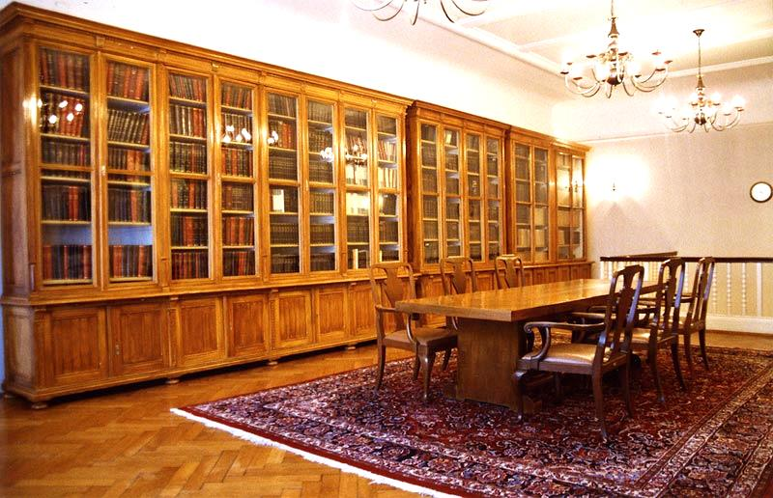
KNJIŽNICA HRVATSKOGA SABORA

Buntak, Franjo
Prije sto godina (1880) zadesio je Zagreb snažan potres / Franjo Buntak

U časopisu: Kaj : časopis za književnost, umjetnost i kulturu / glavna i odgovorna urednica Božica Pažur. - God. 53, br. 1/2(2020). – Str. 63-72.

Eurovoc: potres, arhitektonska baština, Zagreb
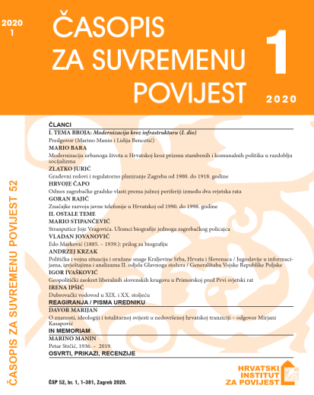 | Čapo, Hrvoje  Odnos zagrebačke gradske vlasti prema južnoj periferiji između dva svjetska rata/ Hrvoje Čapo  U časopisu: Časopis za suvremenu povijest / glavna i odgovorna urednica Zdravka Jelaska Marijan. - God. 52, br. 1(2020). - Str. 53-80.  Eurovoc: nezakonita gradnja, suvremena povijest, Sava, Zagreb
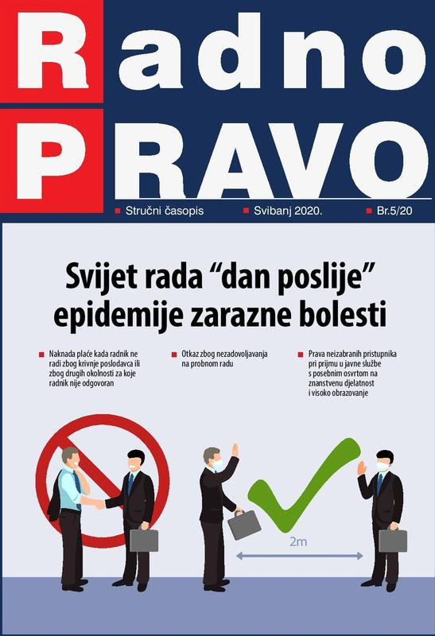 | Moslavac, Bruno  Svijet rada dan poslije epidemije zarazne bolesti / Bruno Moslavac  U časopisu: Radno pravo / glavni urednik Krešimir Rožman. - Br. 5(2020). - Str. 3-11.  Eurovoc: epidemija, radni odnosi, radno pravo
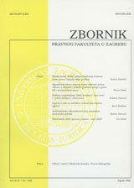 | Nišević, Irena  Plutajući terminal za ukapljeni prirodni plin na otoku Krku - pravni aspekti zaštite morskog okoliša s naglaskom na međunarodno pravo / Irena Nišević  U časopisu: Zbornik Pravnog fakulteta u Zagrebu / glavni urednik Marko Petrak. - God. 70, br. 1(2020). - Str. 137-165.  Eurovoc: plin, morski okoliš, Krk, zakonodavstvo, međunarodno pravo, Hrvatska
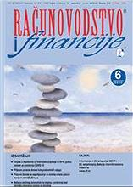 | Jurković, Rahela  Smjernice Europske komisije za turizam i prijevoz kao posljedica COVID-19 pandemije / Rahela Jurković  U časopisu: Računovodstvo i financije : časopis Hrvatske zajednice računovođa i financijskih djelatnika / glavni urednik Danimir Gulin. - God. 66, br. 6(2020). - Str. 110-114.  Eurovoc: epidemija, turizam, Europska komisija
Grubišić Šeba, Mihaela
Utjecaj COVID-19 šoka na restrukturiranje gospodarstva i deglobalizaciju / Mihaela Grubišić Šeba

U časopisu: Računovodstvo i financije : časopis Hrvatske zajednice računovođa i financijskih djelatnika / glavni urednik Danimir Gulin. - God. 66, br. 6(2020). - Str. 115-120.

Eurovoc: epidemija, ekonomija, globalizacija
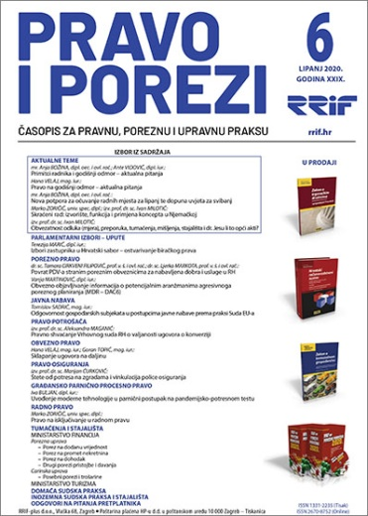 | Mijatović, Nikola  COVID 19 - porezna pomoć za poduzetnike i zaposlenike u Njemačkoj / Nikola Mijatović  U časopisu: Pravo i porezi : časopis za pravnu, poreznu i upravnu praksu / glavni urednik Ivan Milotić. - God. 29, br. 6(2020). - Str. 56-59.  Eurovoc: epidemija, ekonomija, porezna olakšica. Njemačka
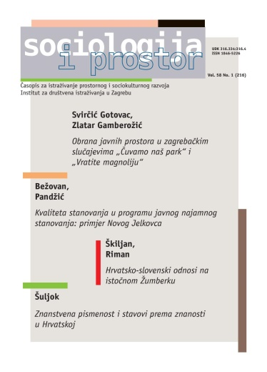 | Škiljan, Filip  Hrvatsko-slovenski odnosi na istočnom Žumberku / Filip Škiljan, Barbara Riman  U časopisu: Sociologija i prostor : časopis za istraživanje prostornoga i sociokulturnog razvoja. - God. 58, br. 1(2020). - Str. 59-84.  Eurovoc: pogranično područje, Hrvatska, Slovenija, Žumberak
Šuljok, Adrijana
Znanstvena pismenost i stavovi prema znanosti u Hrvatskoj / Adrijana Šuljok

U časopisu: Sociologija i prostor : časopis za istraživanje prostornoga i sociokulturnog razvoja. - God. 58, br. 1(2020). - Str. 85-111.

Eurovoc: znanost, društvena analiza, ispitivanje javnoga mnijenja, Hrvatska

Hrvatski sabor, Knjižnica
Zagreb, srpanj 2020.

